Муниципальное казенное общеобразовательное учреждение
«Троицкая средняя общеобразовательная школа № 5»
623 620 Свердловская область, Талицкий район, поселок Троицкий, улица Ленина, 1
Телефон: (343 71) 4-15-52, e-mail: 283103@mail.ru
сайт: http://5tgo.uralschool.ru

Информация о I районной выставке технического творчества
учащихся Талицкого городского округа
в январе 2017 года
25.01.2017 года на базе МКОУ «Троицкая СОШ № 5» Талицкого ГО проведена I районная выставка технического творчества учащихся.
Организаторы Выставки:
- МКОУ «Троицкая СОШ №5»
- ПО «Талицкие электрические сети»,
- кафедра естественнонаучного образования ГАОУ ДПО «Институт развития образования» Свердловской области.
Выставка проведена с целью создания условий для раскрытия творческих способностей, развития технического творчества обучающихся.
В I районной выставке технического творчества учащихся приняли участие:
- учащиеся, демонстрировавшие свои работы – 24 человека;
- учащиеся – гости выставки - 172 человека;
- представители кафедры естественнонаучного образования ГАОУ ДПО «Институт развития образования» Свердловской области, директор и специалисты ПО «Талицкие электрические сети», педагоги – 17 человек .
Участники выставки были из следующих образовательных учреждений:
- МКОУ «Талицкая средняя общеобразовательная школа № 1» - 1 участник (руководитель Завадская Елена Дмитриевна, учитель физики);
- МКУ ДО Центр творческого развития «Радуга» - 4 участника (руководитель Демашкин Артём Викторович, педагог дополнительного образования);
- МКОУ «Троицкая средняя общеобразовательная школа № 5» -18 участников (руководители Сафронов Андрей Александрович, учитель технологии; Вторых Ольга Викторовна, учитель информатики; Берсенева Лидия Петровна, учитель физики);
- МКОУ «Пионерская средняя общеобразовательная школа» - 1 участник (руководитель Пульникова Наталья Александровна, учитель физики).
Участниками выставки представлены следующие работы.
Тема работы | Краткое описание
Прибор для измерения атмосферного давления «Барометр» | Представляет собой закрытый сосуд, объемом 0,5 л. Имеется стрелка – указатель и шкала для измерения атмосферного давления.
«Умный дом» своими руками | • Создание модели «умного» дома на платформе Arduino. «Умный дом» - простой набор контроллеров и датчиков, которые срабатывают как на тепловую энергию, так и на движения.  • Наборы Arduino контролируют работу техники внутри дома, коммуникации, системы безопасности, по расписанию включают отопление, удаленно управляют системой электропитания в доме; управляют освещением в доме.
Электромагнитная пушка | Действующая установка, осуществляет запуск снаряда за счет энергии электромагнитного поля.
Музыкальная шкатулка | Действующее устройство, в котором разной длины металлические пластинки издают звуки разной частоты за счет вращения барабана.
Самодельный телескоп | Самодельный телескоп, созданный для изучения законов оптики, позволяющий наблюдать удаленные объекты.
Устройство для исследования теплового действия электрического тока | Создано устройство, позволяющее изучить тепловое действие электрического тока при его протекании через проводники из разных материалов и при различном включении в цепь (последовательном или параллельном).
Устройство для демонстрации электромагнитной индукции | Самодельное устройство, с помощью которого можно наблюдать и изучить явление электромагнитной индукции.
Действующая модель электрификации дома | Стенд, на котором представлена электрическая цепь жилого дома, действующая модель, позволяющая наглядно увидеть способы соединения всех элементов: счетчика, ламп, розеток, выключателей.
Модель «Линии магнитной индукции» | Действующая модель для демонстрации линий магнитной индукции прямого тока и кругового тока предназначена для использования на уроках физики.
Деревянная пушка | Модель, выполненная из дерева, демонстрирующая способы обработки древесины и технологию изготовления.
Устройство для снятия характеристик ламп | Устройство, с помощью которого можно снять разные характеристики ламп накаливания (силу тока, освещенность), сравнить их эффективность
Электромагнитная модель броуновского движения | Наглядная модель на основе действия переменного магнитного поля позволяет демонстрирует броуновское движение частиц
Модель электродвигателя | Действующая модель электродвигателя
Лаборатория в коробке | Представляет собой комплект материалов, оборудования и описаний опытов для изучения молекулярно–кинетической теории.
Робот-уборщик «Из-001» | Робот-уборщик – это самый настоящий робот, абсолютно самостоятельный, способный ориентироваться в пространстве и выполнять поставленную перед ним задачу.
Система робот-растение «Кактус» | Система робот-растение «Кактус» - само растение подключены к микро-компьютеру. Сам ствол выполнен из был изготовлен из подручных материалов. «Кактус» робота-растения снабжены датчиками, которые могут оценить условия, в том числе температуру, освещённость, планируется расширение факторов.

Работы, представленные на Выставку, оценивались жюри в составе:
- Евдокимов Сергей Анатольевич, директор ПО «Талицкие электрические сети» (председатель);
- Головко Михаил Борисович, инженер ПО «Талицкие электрические сети»;
- Стариков Вячеслав Анатольевич, инженер ПО «Талицкие электрические сети»;
- Миниханова Софья Алексеевна, доцент кафедры естественнонаучного образования ИРО, к.п.н.;
- Савченко Зинаида Витальевна, учитель физики МКОУ «Яровская СОШ»;
- Викулова Татьяна Николаевна, учитель физики МКОУ «Троицкая СОШ №62».
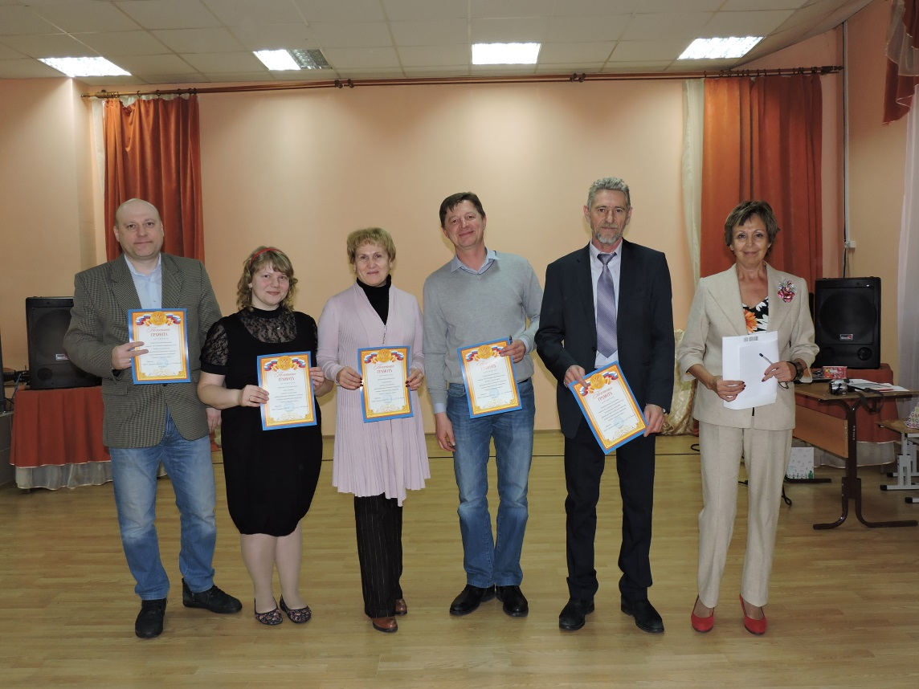

Жюри определило победителей по направлениям деятельности:
- робототехнические и интеллектуальные системы;
- моделирование и конструирование;
- энергетика и электротехника;
- рационализаторство и изобретательство.

Победителям были вручены дипломы и подарки от ПО «Талицкие электрические сети».
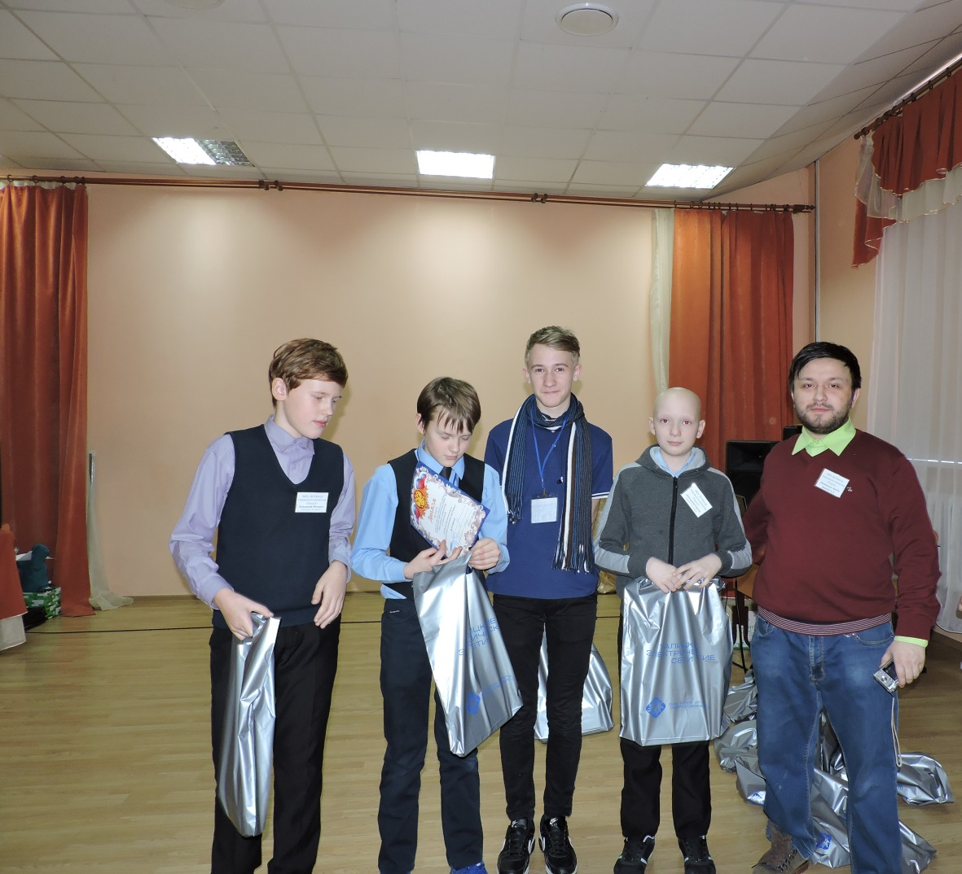
Группа участников МКУ ДО Центр творческого развития «Радуга»
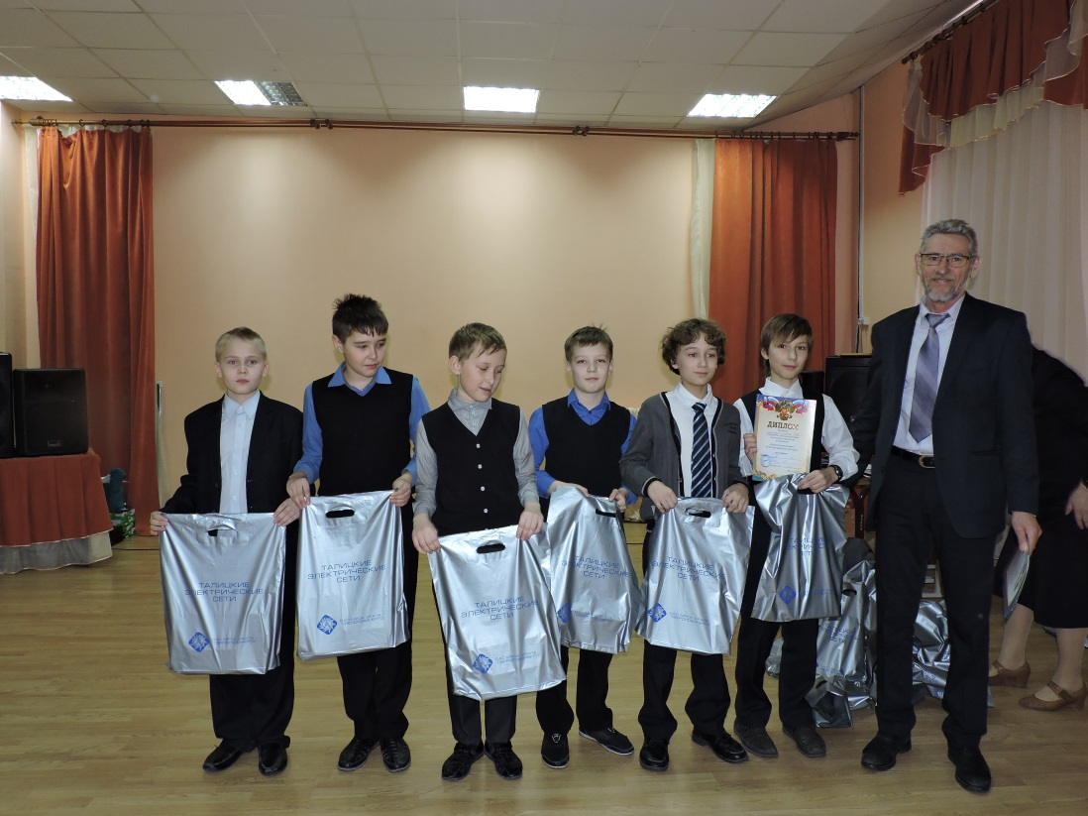
Группа участников МКОУ «Троицкая средняя общеобразовательная школа № 5»

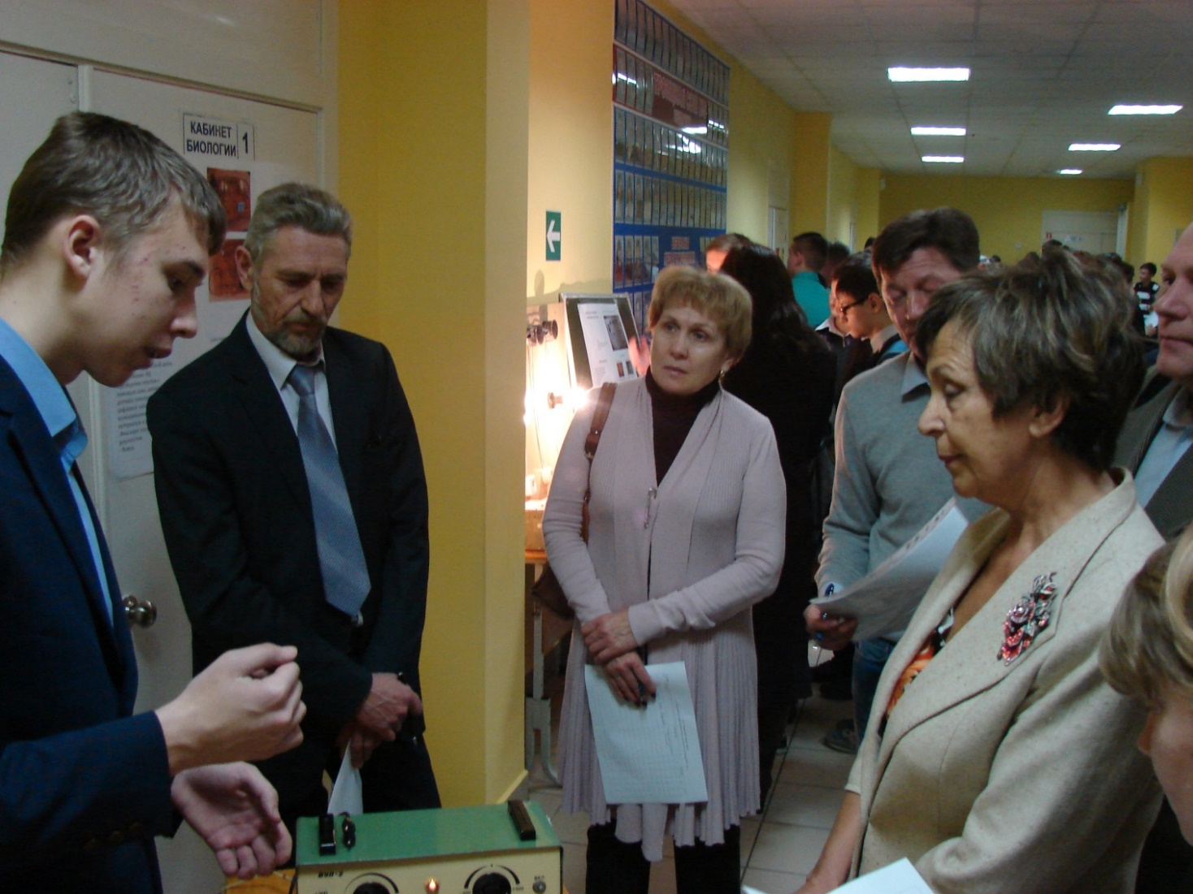
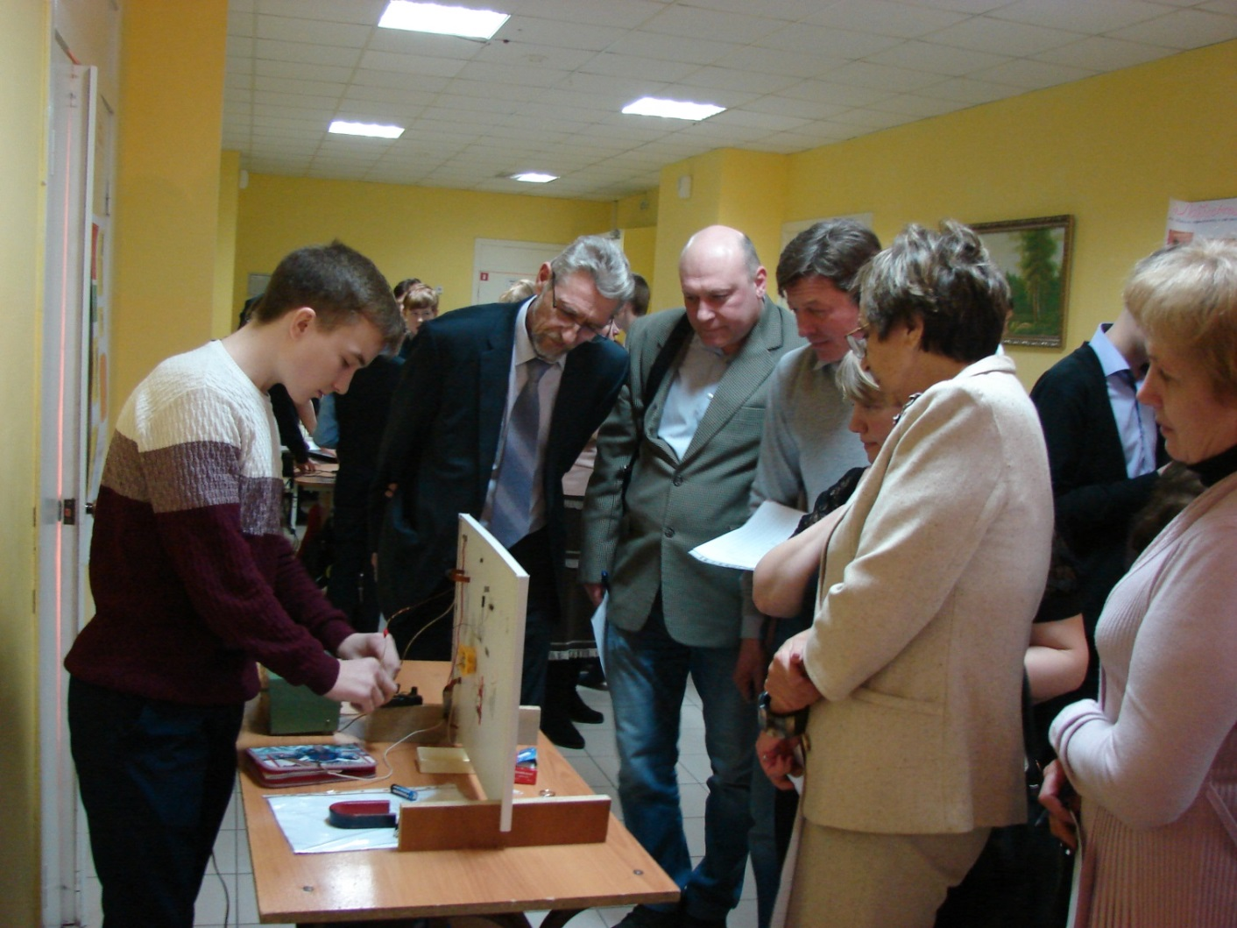
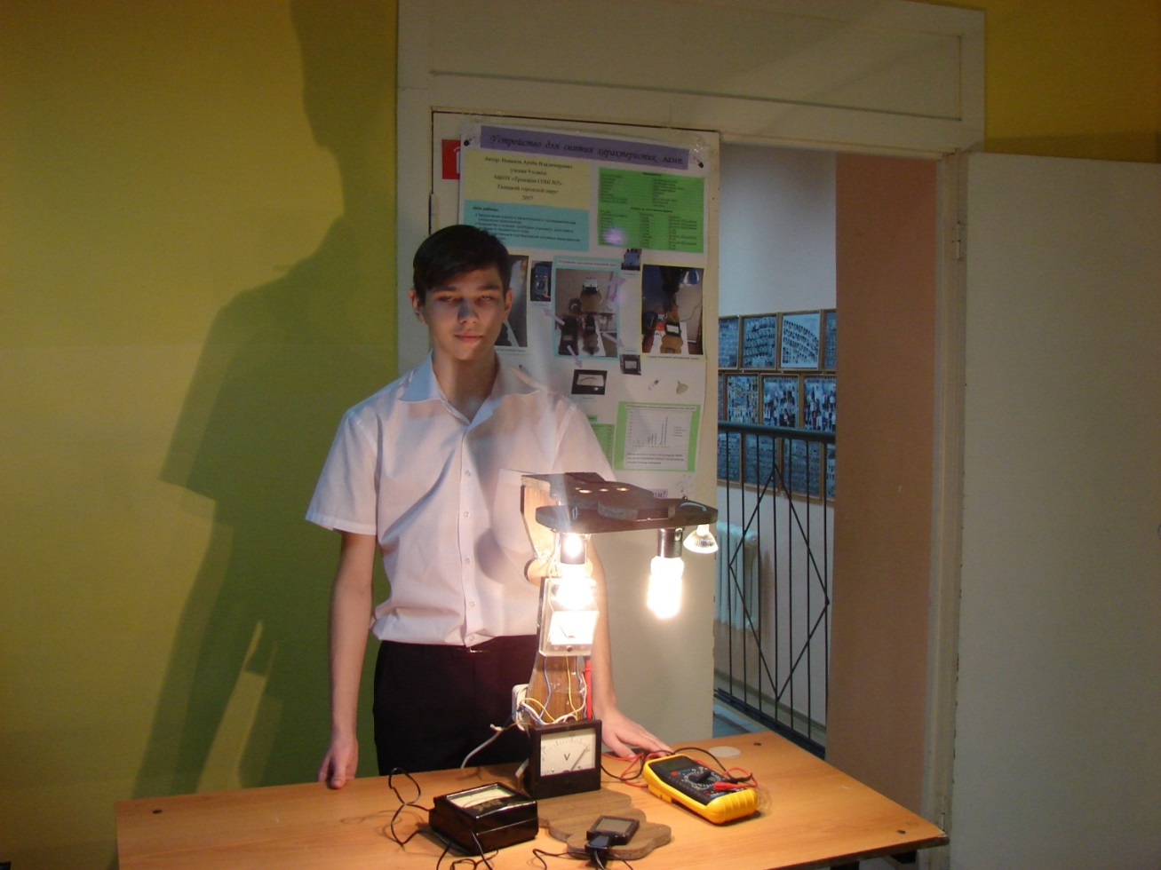
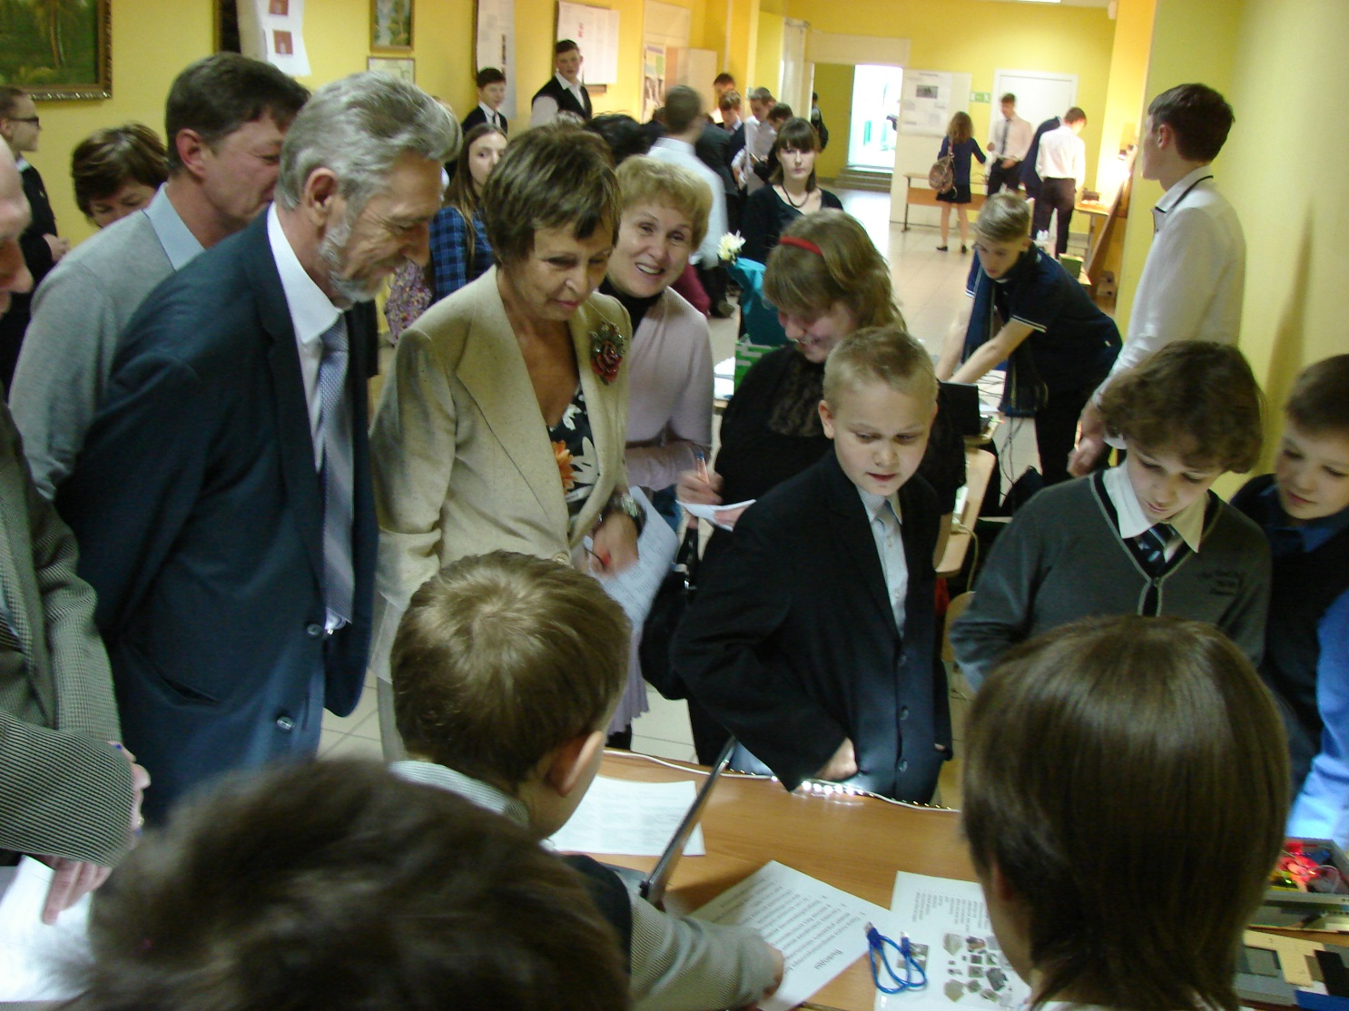
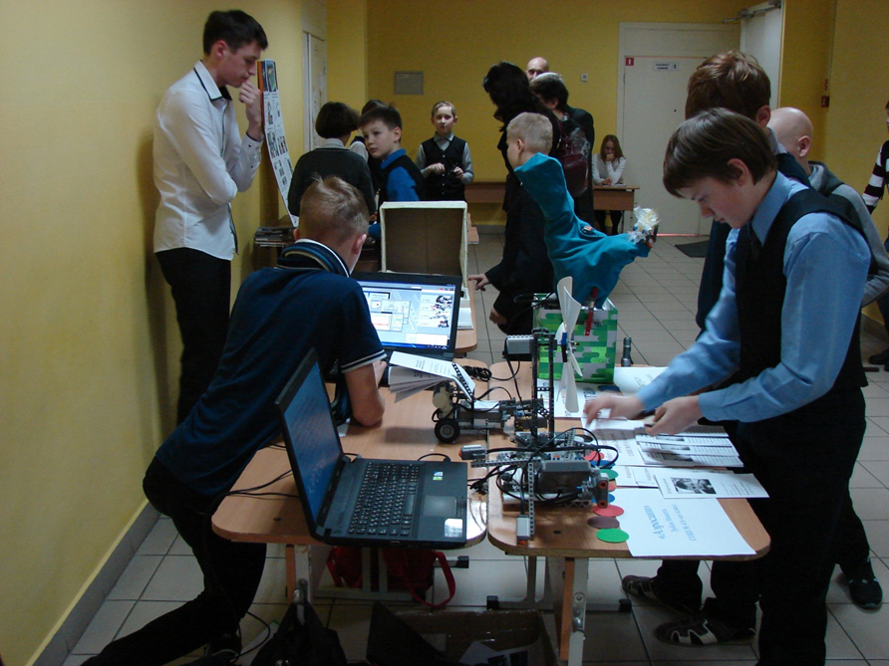
I районная выставка технического творчества учащихся создала условия для формирования у учащихся образовательных учреждений интереса к технической и исследовательской деятельности, публичного предъявления учащимися результатов их творческой практической деятельности.

Руководитель РМО учителей физики Талицкого ГО, учитель физики МКОУ «Троицкая СОш № 5» Берсенева Лидия Петровна

